**Cài đặt môi trường react native step by step**

1. **Yêu cầu phần cứng và môi trường**

* Windows OS (khuyến cáo nên sử dụng win10-64 bit) cấu hình tối thiểu gồm Ram 8Gb, Chip Core i3 trở lên, nên sử dụng thêm ổ cứng SSD.

- Nodejs v8.xx trờ lên (khuyến cáo sử dụng bản v10.16.0 cho ổn định).

- JDK8 trờ nên

- download và cài đặt nodejs và jdk nhé.

1. **Cài đặt IDE và extentions lập trình react-native**

* Truy cập <https://code.visualstudio.com/> tải VS Code và tiến hành cài đặt
* Vào mục Extensions VS code và cài đặt extentions : React native fullpack(chú ý chưa nên cài ngay Extentions nếu mới bắt đầu lập trình :D)

1. **Cài đặt môi trường Android, máy ảo ADV:**

**Cài đặt Android studio**

* Truy cập <https://developer.android.com/studio/?gclid=CjwKCAiAi4fwBRBxEiwAEO8_HuRiiOr_X-56Tle9n6nU4xC_Y4d8FL3eDy3nZocONlJ-Dg4syHD42hoCeNoQAvD_BwE> tải xuống và tiến hành cài đặt Android Studio

**Cài đặt sdk platform**:

* Mở android studio chọn configure > SDK manager

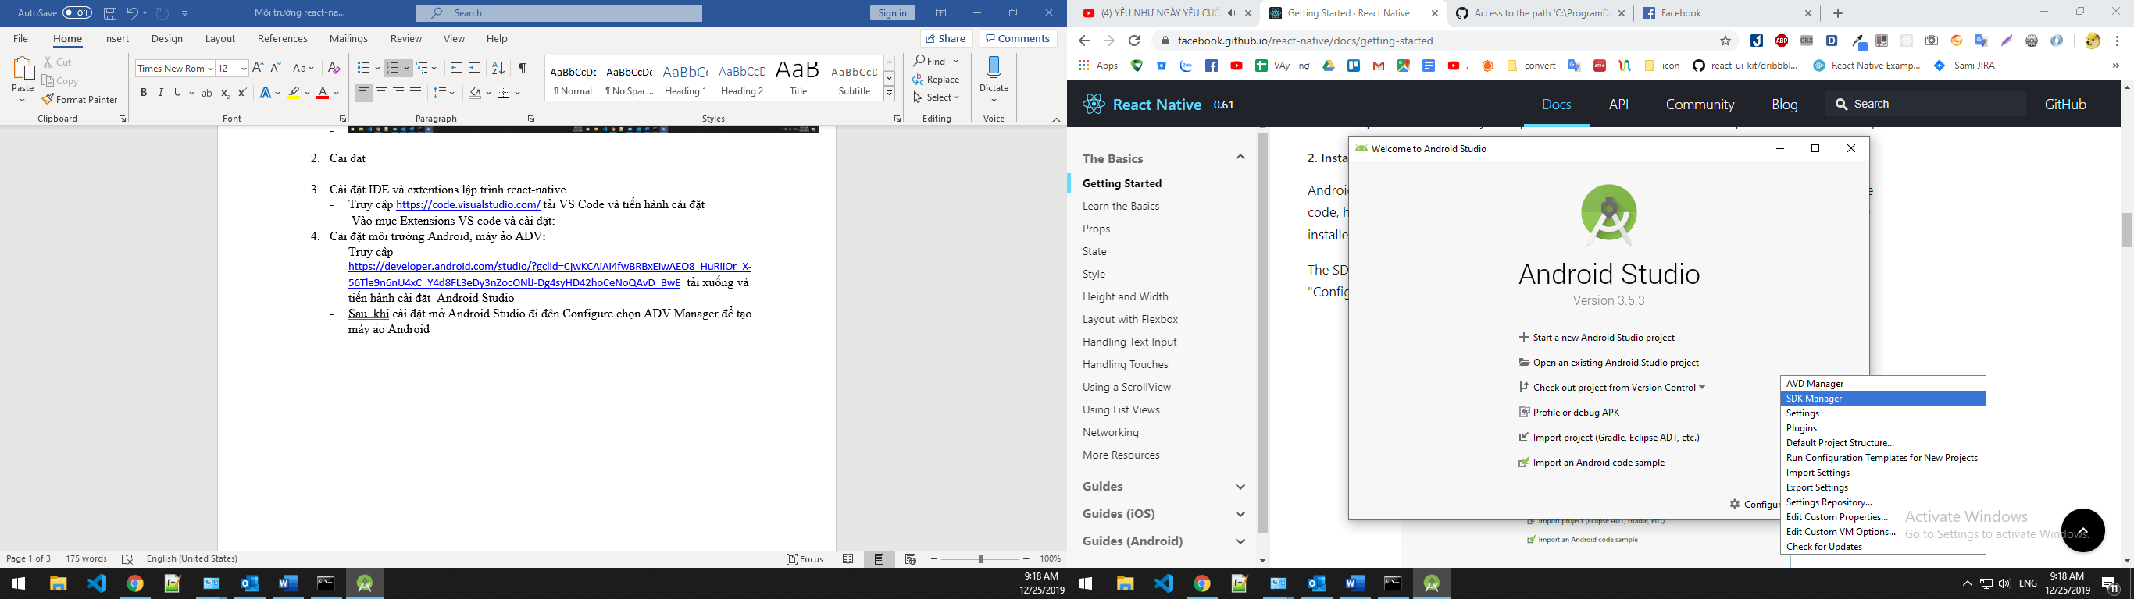

* Chọn các gói SDK:

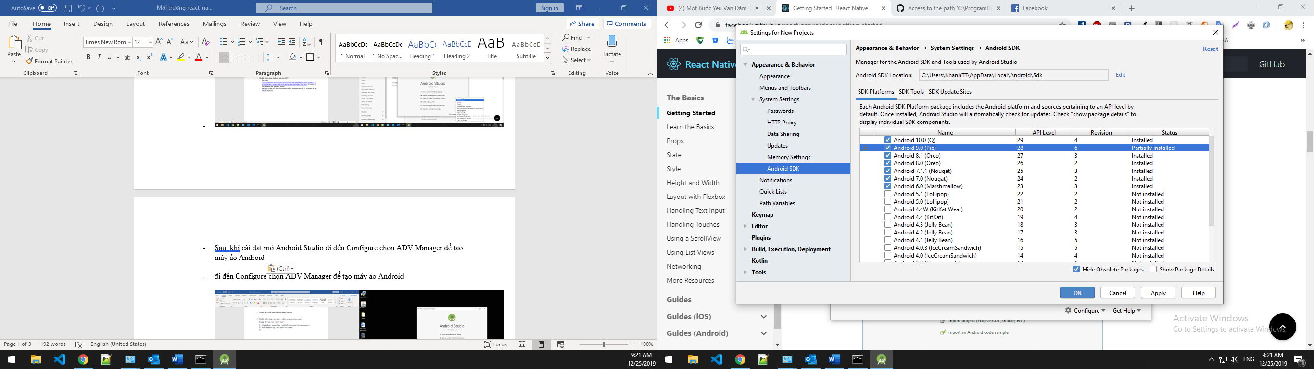

* Chọn Show package details để xem chi tiết gói. Sau đó chọn ok

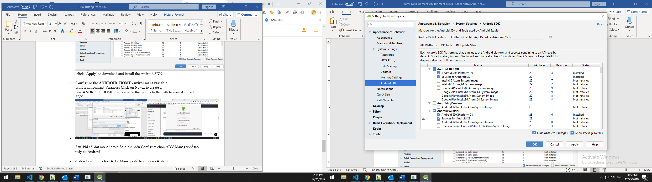

* Cửa sổ thông báo thông tin tải hiện lên chọn ok

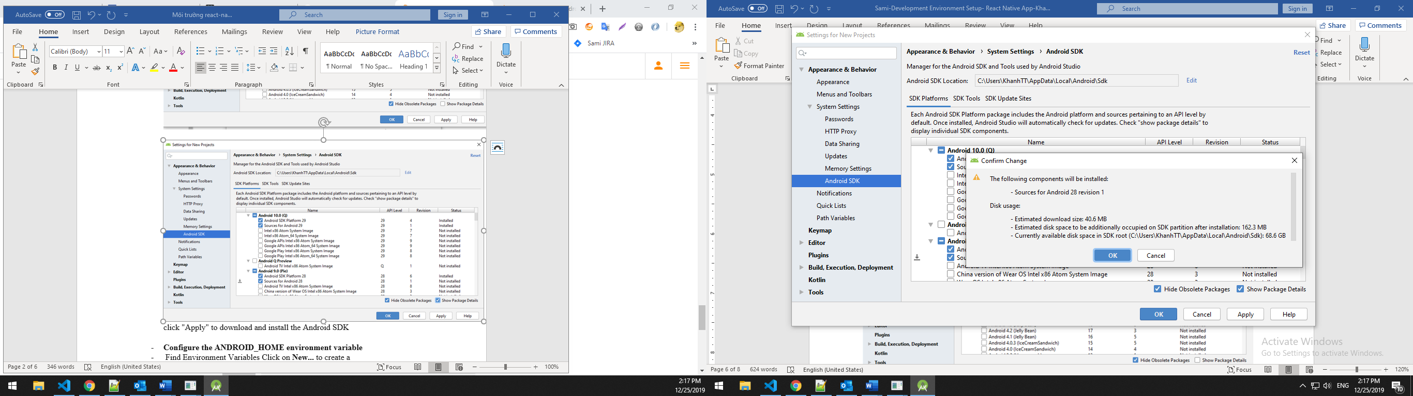

* Chờ tải hoàn tất và chọn finish

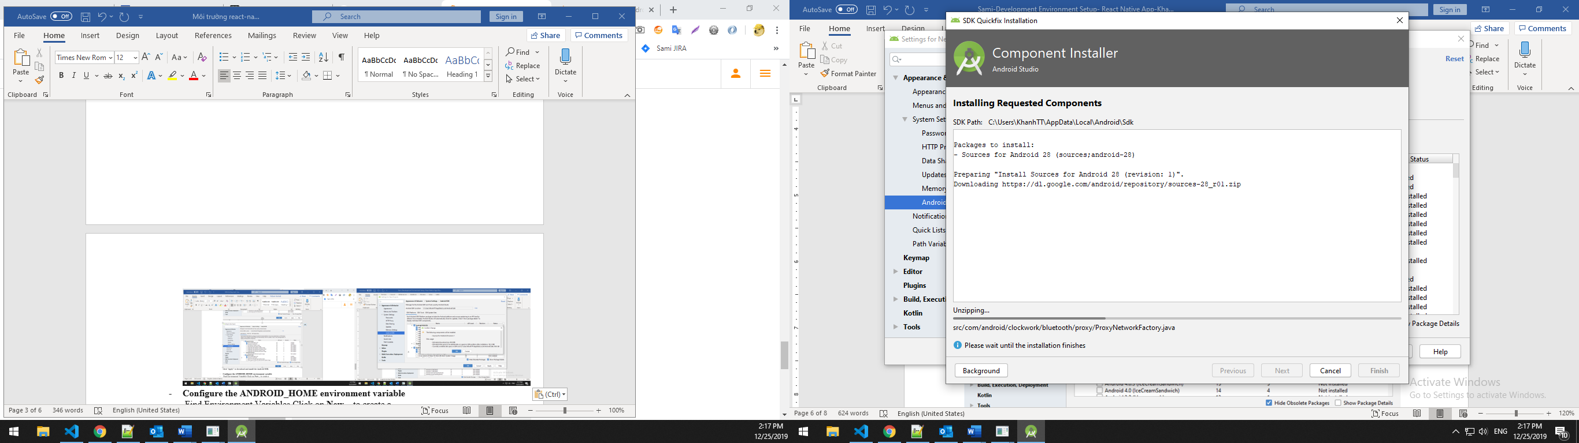

* **Cài đặt biến môi trường Android:**

Bấm phím Windows tìm kiếm Edit the system enviroment Variables.Sau đó chọn Enviroment Variables.

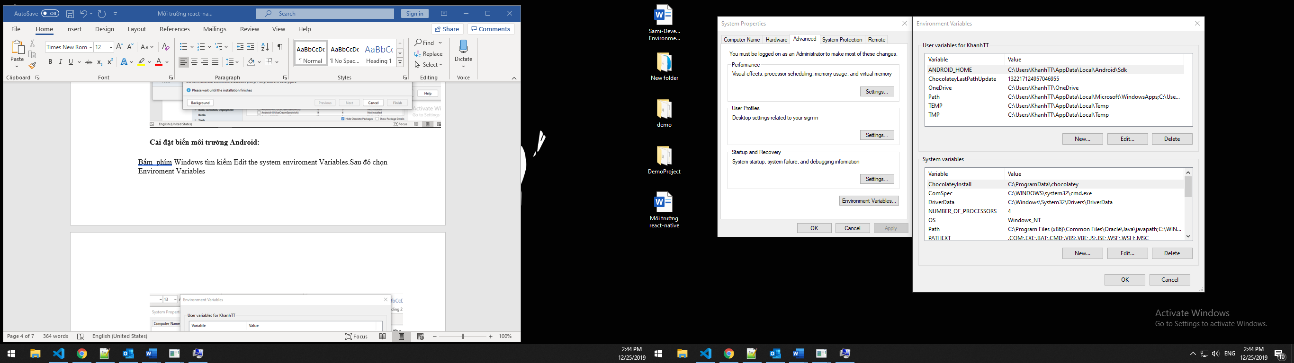

Chọn new phần user variabale for USER, điền các thông tin phù hợp (SDK location có ở phần cài SDK platform)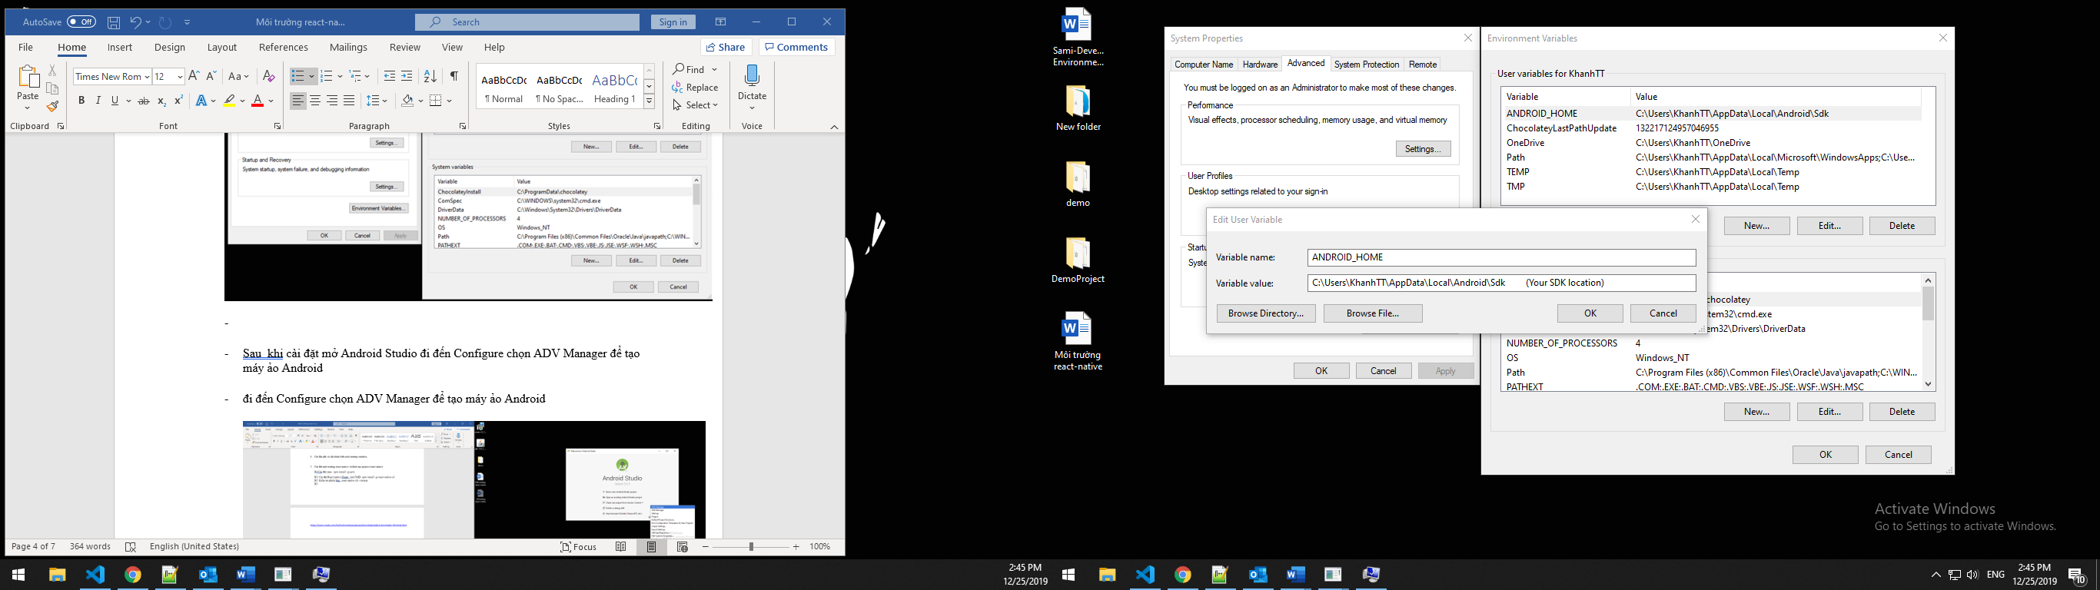

* Sau đó chọn Path và thêm mới:

***C:\User\Example\AppData\Local\Android\Sdk\platform-tools***

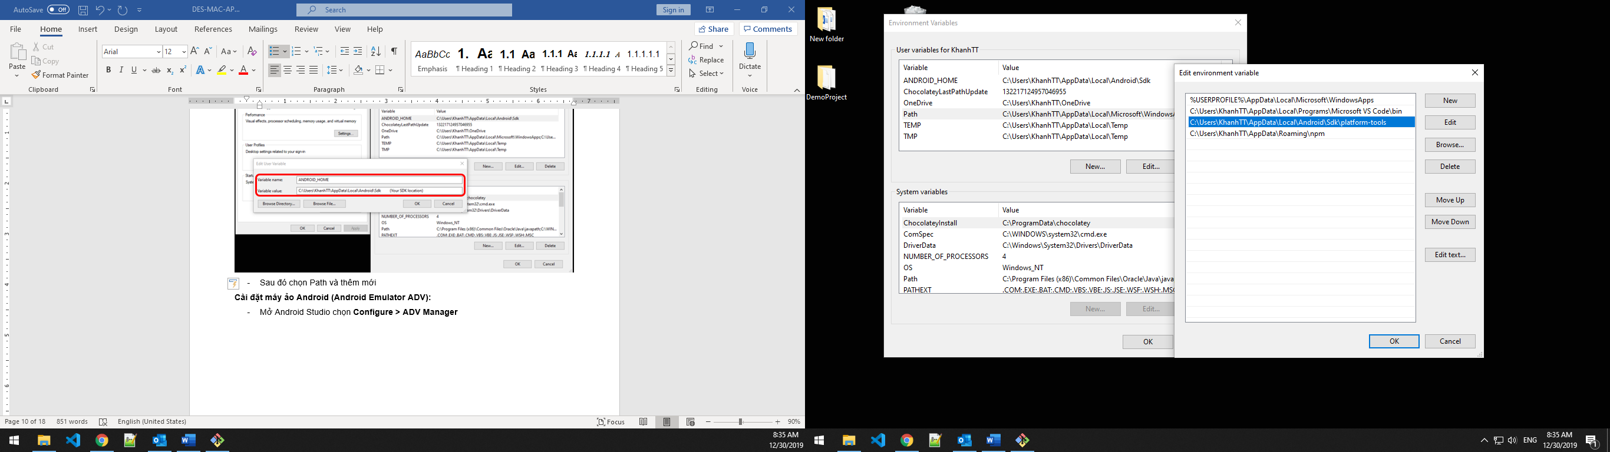

**Mở Android Studio đi đến Configure chọn** **ADV Manager để tạo máy ảo Android**

Mở confiure > ADV manager

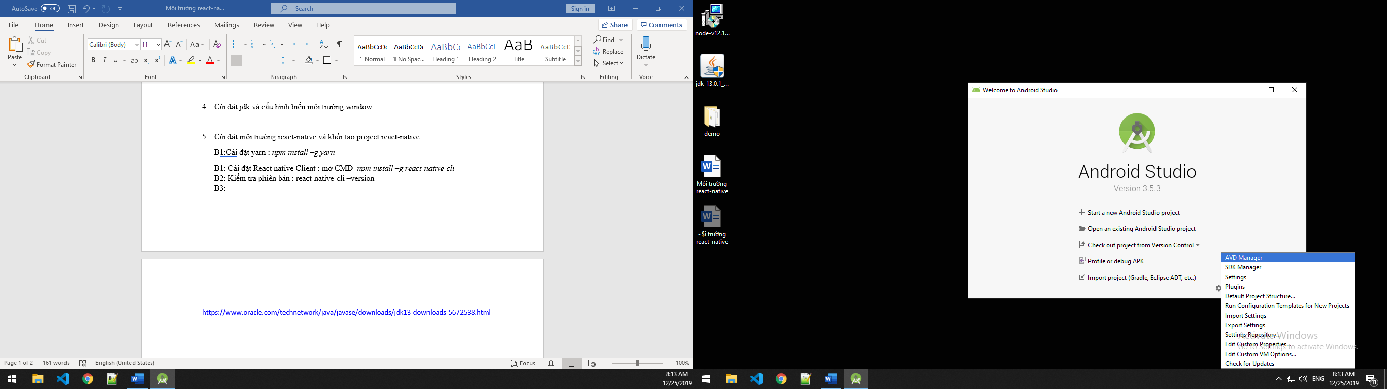

* Cửa sổ devide hiện lên. Chọn Create Virtual Device tạo máy ảo:

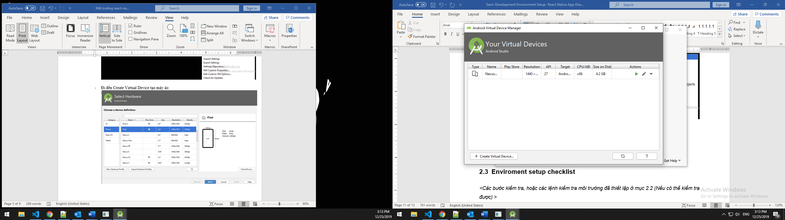

Chọn 1 máy ảo cần tạo

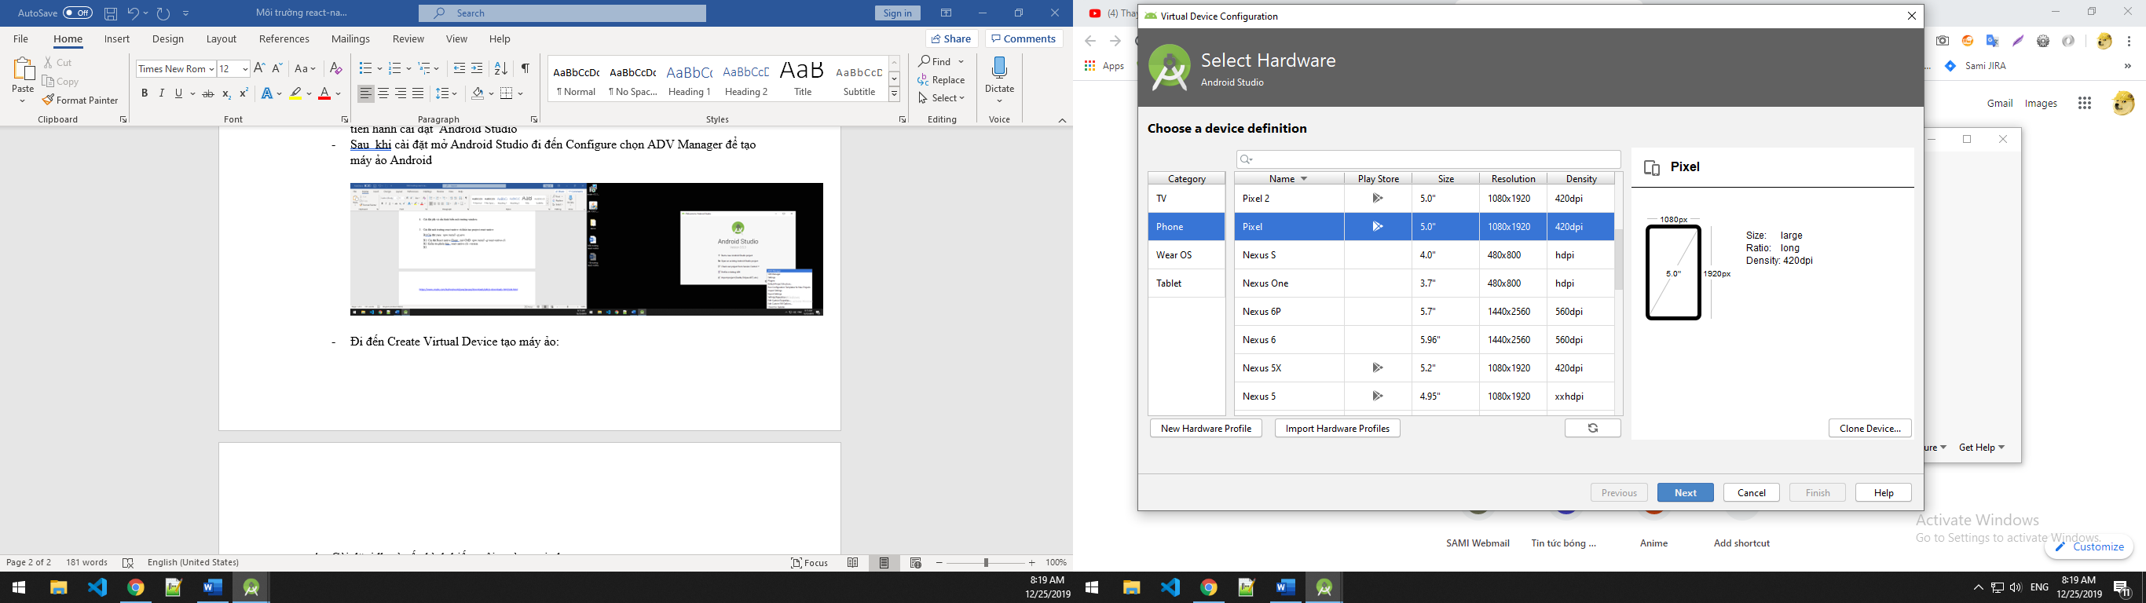

Tải API level mong muốn. chọn download

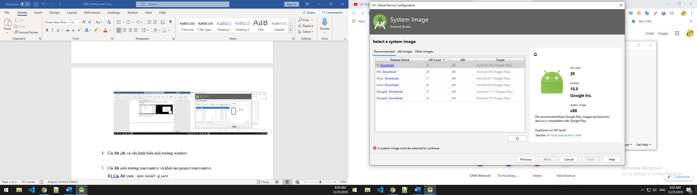

Chờ tải xong

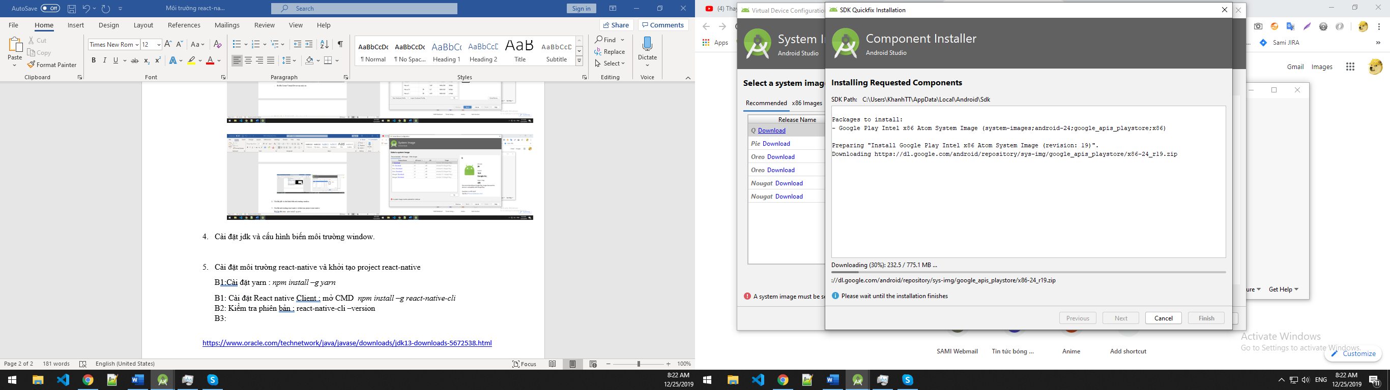

Sau khi tải xong chọn next

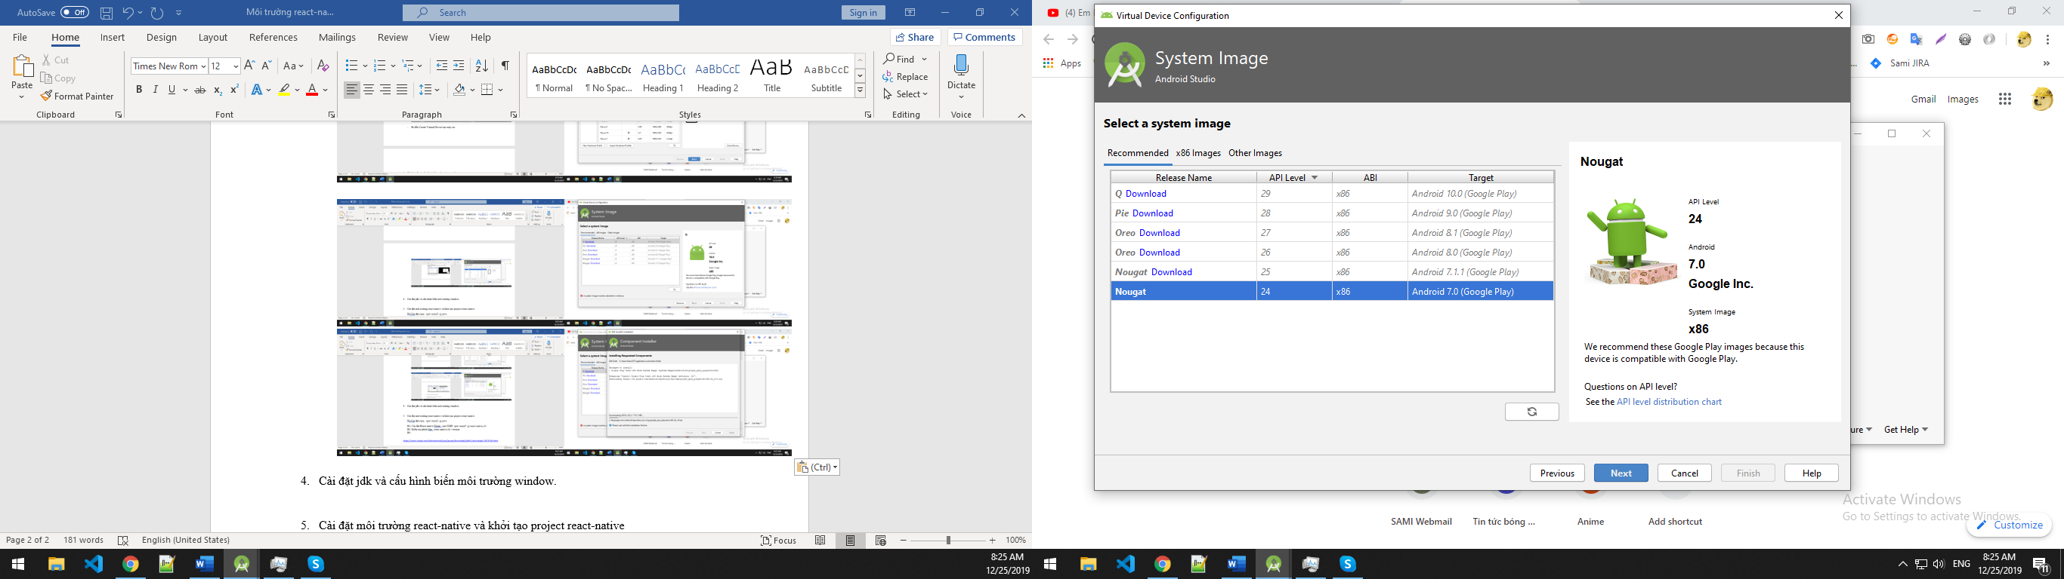

Đổi tên device theo ý muốn. nhấn ok để hoàn tất

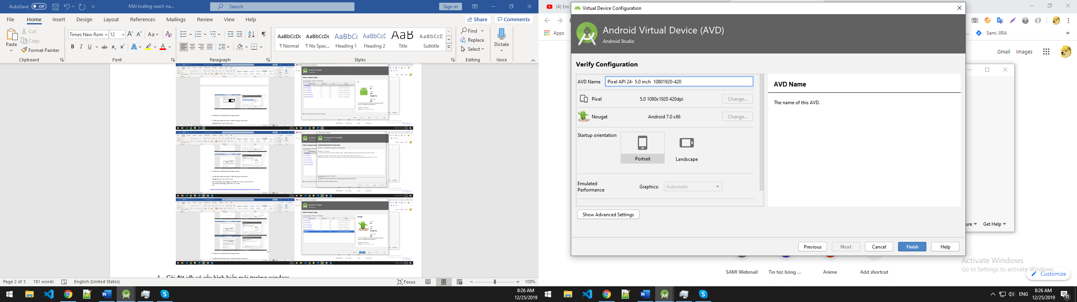

Cửa sổ quản lý đã có thêm máy ảo vừa tạo . Để run máy ảo chọn button run phần actions

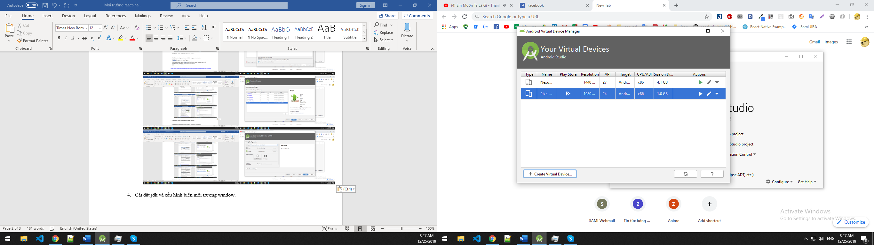

1. **Khởi tạo project react-native**

* cài đặt yarn ở global mở CMD : npm i -g yarn
* 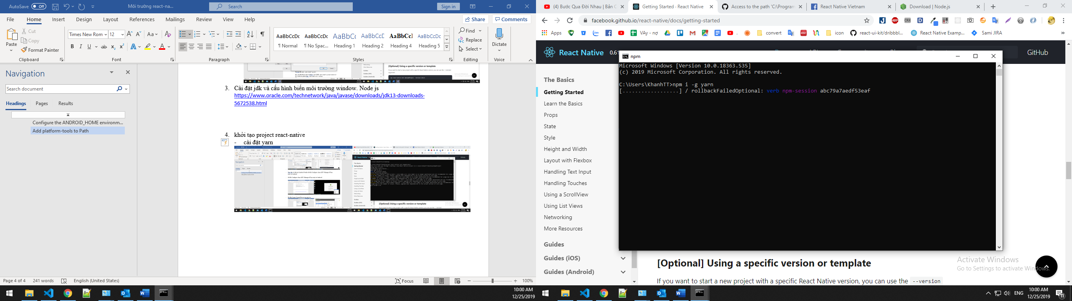

Tạo mới React Native project: npx react-native init NameProject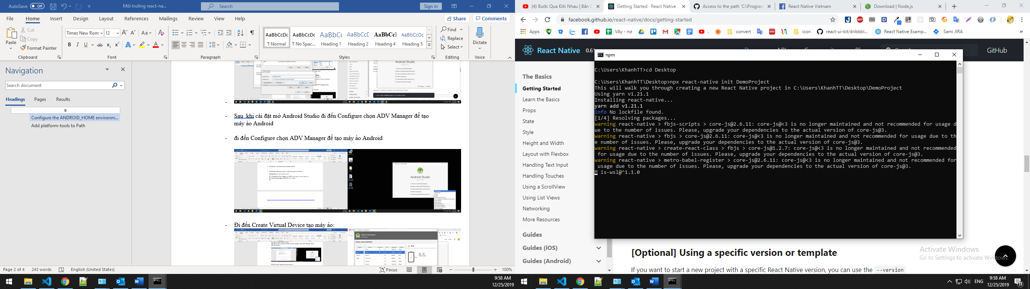

Đi đến thư mục project chạy CMD:  npx react-native run-android

Chú ý cần kết nối deviece qua USB bật chế độ debug

Đối với máy ảo: bật trước máy ảo (máy ảo sẽ tự động bật khi có 1 máy)

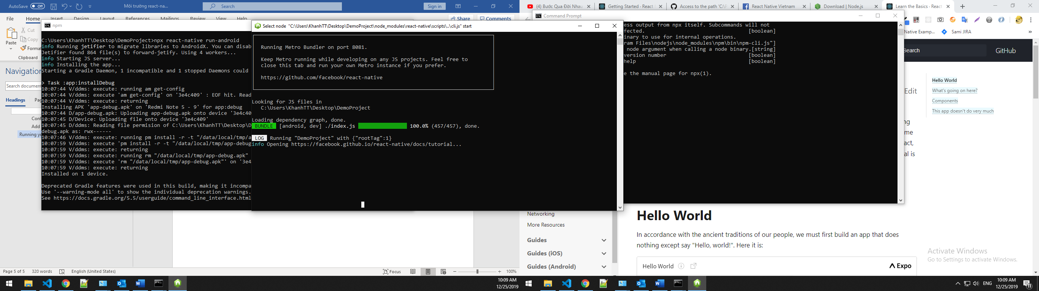

Kết quả sau khi chạy

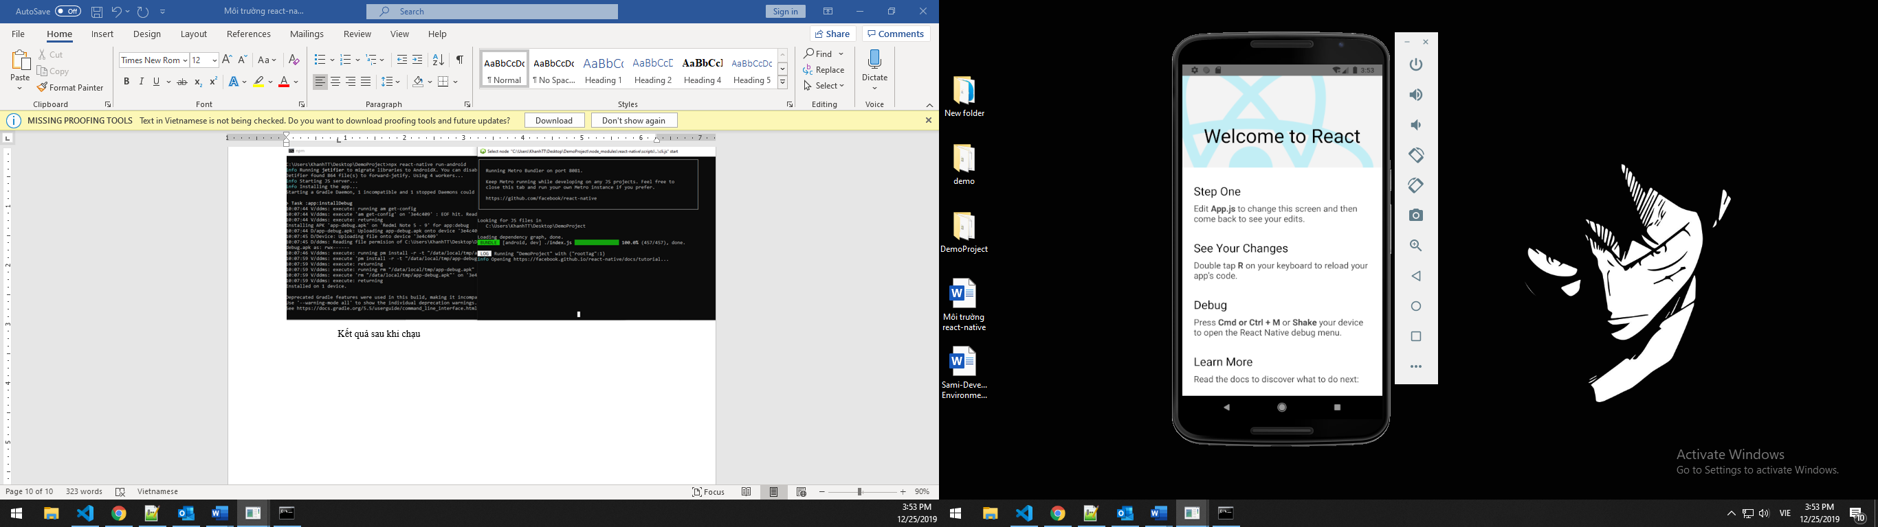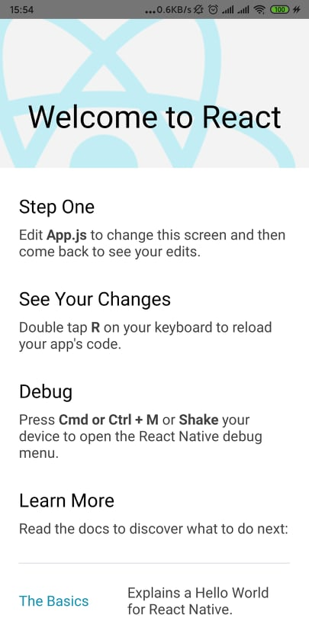

Chúc các bạn thành công!

Có gì thắc mắc thì có thể liên hệ qua face book: <https://www.facebook.com/tuan.khanh.tran.45> - Tuan Khanh Tran -

Những việc bạn làm bây giờ sẽ quyết định bạn là ai trong tương lai.

Hãy gieo những hạt giống ngay hôm nay không chắc có được vụ mùa nhưng ít ra **chym** cũng ko chết đói